GYMPA 2024
Utomhus vecka 23 - 25

Vi håller till hemma hos Anna-Lena Kjellman på gården Karlsberg, som ligger utmed Mönevägen, c:a 4 km räknat från Blidsbergs ”centrum” Skyltning vid infarten.

TABATA
Torsdag kl. 18.30-19.30
Intervallpass – en blandning av pulshöjande-/ och styrkeövningar i 4 min/block (20 sek aktiv/10 sek vila x 8 rep)
10 block med varierande övningar. Inga redskap används.

Ta med eget liggunderlag

Avgift: 20 kr/pass. Ingen föranmälan.
Kontaktperson:
Anna-Lena Kjellman Tel: 0739-42 88 46

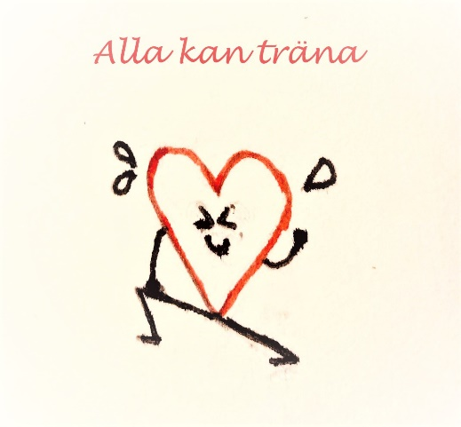
Blidsbergs bygdegårdsförening
Anna-Lena och Karin

